Su marco te´orico debe incluir un breve texto con las ecuaciones que permiten calcular a y b para recta de regresi´on y = ax + b para un conjunto de puntos (x, y) en el plano cartesiano

En la sección del marco teórico de tu trabajo, incluye una explicación sobre cómo se calculan los coeficientes (a) y (b) en la ecuación de la recta de regresión (y = ax + b). Esta es una herramienta estadística utilizada para encontrar la relación entre dos variables.

Aquí tienes un breve resumen de cómo se calculan estos coeficientes:

1. **Pendiente ((a))**: La pendiente de la recta de regresión se calcula con la siguiente fórmula:

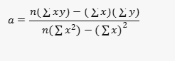

a = \frac{n(\sum xy) - (\sum x)(\sum y)}{n(\sum x^2) - (\sum x)^2}a=n(∑x2)−(∑x)2n(∑xy)−(∑x)(∑y)​

donde:

* + (n) es el número de puntos.
  + (\sum xy) es la suma del producto de cada par de puntos.
  + (\sum x) es la suma de todas las (x).
  + (\sum y) es la suma de todas las (y).
  + (\sum x^2) es la suma de los cuadrados de todas las (x).

1. **Intersección ((b))**: La intersección con el eje (y) se calcula con la fórmula:



b = \frac{\sum y - a(\sum x)}{n}b=n∑y−a(∑x)​

En el marco teórico, deberías explicar estas fórmulas y cómo se utilizan para encontrar la recta de regresión que mejor se ajusta a un conjunto de datos. [También puedes incluir un ejemplo para ilustrar el proceso](https://ekuatio.com/recta-de-regresion-formula-y-como-se-calcula-ejercicios-resueltos/)[1](https://ekuatio.com/recta-de-regresion-formula-y-como-se-calcula-ejercicios-resueltos/)[2](https://www.uv.es/ceaces/pdf/regre.pdf).

DESCRIPCION DEL PROBLEMA Y PREDICCIONES ´ Se tiene un tubo recto y transparente que contiene un l´ıquido medianamente viscoso, con una burbuja de aire en su interior. Antes de iniciar con el experimento, haga las siguientes predicciones:

1. Si se eleva la manguera del lado derecho, ¿hacia d´onde cree que se mover´a la burbuja?

Esta se ha de elevar hacia el lado donde la manhuera fue levantado, ya que el aire es menos denso que el liquido, por lo tanto este subirá hacia el lado derecho en este caso

1. Haga una gr´afica cualitativa de c´omo ser´a el movimiento de la burbuja en funci´on del tiempo, cuando se incline la manguera.

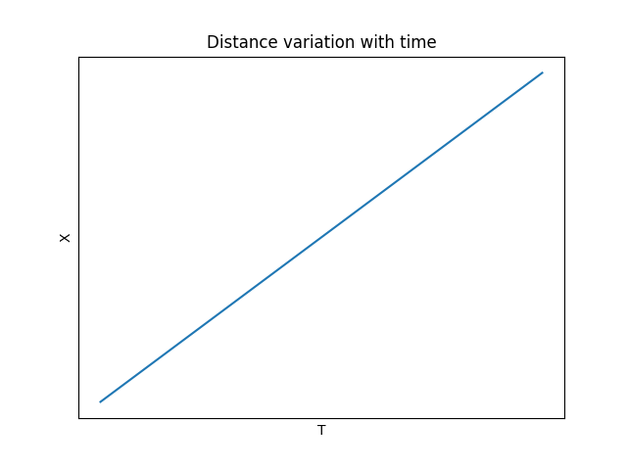

3. A medida que aumente el ´angulo de inclinaci´on, ¿c´omo cree que se ver´a afectado este movimiento?

Va a aumentar la velocidad con la que se desplaza la burbuja de aire

PROCEDIMIENTO

1. Ubique la burbuja de aire hacia el lado del cero de la cinta m´etrica.

2. Luego p´ongala horizontal y registre la posici´on inicial de la burbuja.

3. Luego incline el otro extremo de la manguera hasta una altura de 30cm y registre los datos de posici´on X vs tiempo T del movimiento de la burbuja (m´ınimo 10) y realice una tabla con sus datos de T y X.

4. Repita el procedimiento aumentando la altura hasta 40cm y 50cm.

ANALISIS

1. Para cada valor de la altura, presente sus resultados en una gr´afica en papel milimetrado.

2. Obtenga la pendiente y el intercepto de una regresi´on lineal para cada una de las gr´aficas obtenidas en el punto anterior. Grafique la recta obtenida en cada caso.

3. Reporte en una tabla sus datos de los valores de las pendientes de las rectas obtenidas a diferentes alturas del tubo. Complemente su tabla registrando el ´angulo de inclinaci´on del tubo.

CONCLUSIONES

Elabore las conclusiones de la pr´actica comentando sobre lo siguiente:

• ¿Los resultados obtenidos para cada altura se ajustan bien a una relaci´on lineal?

• ¿C´omo es la relaci´on entre el ´angulo de inclinaci´on con respecto a la velocidad de la burbuja? Haga una gr´afica que muestre esta relaci´on. Argumente sus respuestas teniendo en cuenta los resultados obtenidos en el laboratorio.

Bibliograf´ıa

Luis G. Chica G. Gu´ıas de Laboratorio de F´ısica: Cinem´atica, Din´amica y Termodin´amica. Universidad Nacional de Colombia, 2003.

Carlos Perilla. Gu´ıa de trabajo en el laboratorio: An´alisis del movimiento de un cuerpo en un medio viscoso. Universidad Nacional de Colombia, 2023.